QUATTRO NUOVE CREAZIONI SI AGGIUNGONO
ALLA COLLEZIONE CLASSIMA DI BAUME & MERCIER

La Collezione Classima di Baume & Mercier rappresenta l’uomo moderno, immerso nel vortice della vita, appassionato di segnatempo eleganti e sportivi, affidabili e facili da portare in ogni circostanza. La Maison presenta quattro nuovi modelli, Classima M0A10766, M0A10767, M0A10780 e M0A10762, che vanno infatti ad arricchire una gamma già molto diversificata, attenta al gusto di ciascuno. Sono inoltre espressione dell’orologeria svizzera tradizionale, di altissima qualità e resa disponibile ad un pubblico più vasto.

Con questo esercizio di stile a cui tiene particolarmente, Baume & Mercier perpetua la propria esperienza storica nel settore degli orologi più sottili, nonché una creatività in costante evoluzione.

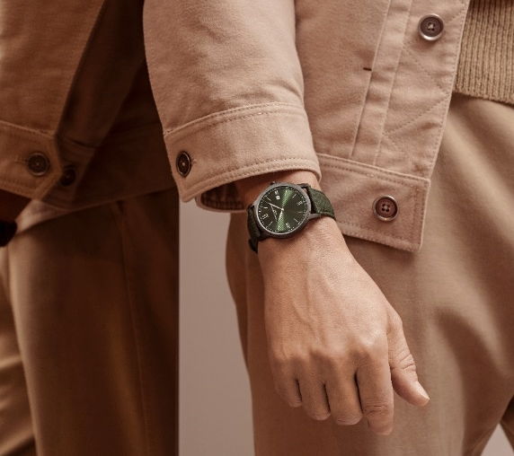

Orologi piatti ed extrapiatti: eredità di un know-how ancestrale

Storicamente, Baume & Mercier ha saputo farsi notare presto per la raffinatezza dei suoi segnatempo, annoverati tra i più sottili al mondo. Quando, nel 1920, la Maison compare sull’Indicateur Davoine, ovvero il catalogo delle manifatture orologiere svizzere e limitrofi, viene descritta come “Manifattura di alta orologeria”, specializzata in “orologi da donna altamente creativi, nonché in orologi sottili e ultra-sottili. Nel 1923, nello stesso registro, appare un’inserzione che testimonia la medesima competenza nell’ambito degli orologi da uomo ultrapiatti. L’arte orologiera della Maison si affermerà nel corso dei decenni, proprio nelle innovazioni estetiche e tecniche rappresentate tra gli altri, dai modelli piatti ed extrapiatti.

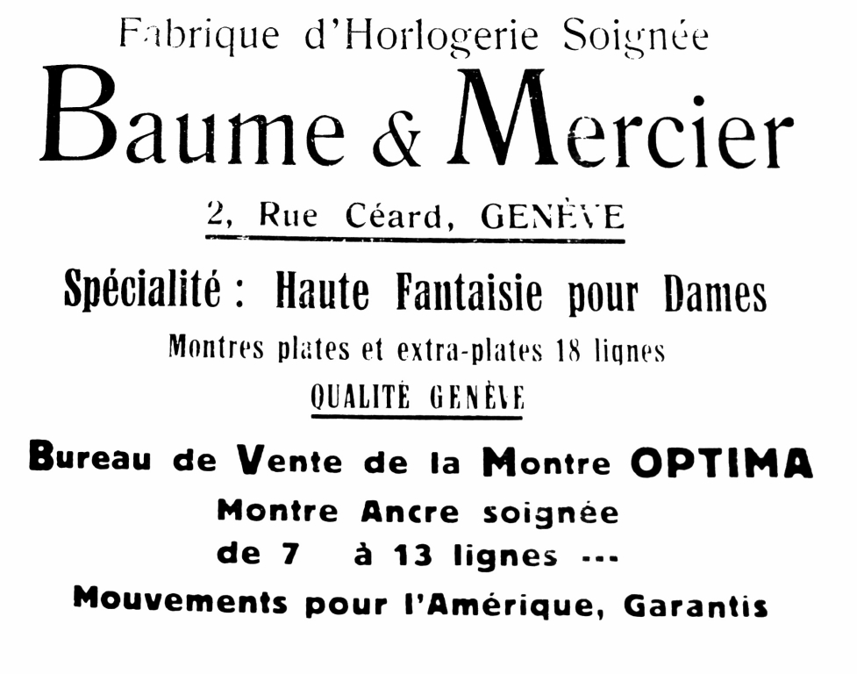

I nuovi segnatempo Classima perpetuano questa tradizione in una cassa rotonda, sottile e sagomata, con tratti lineari e precisi. Incarnano l’approccio al design tipico degli orologi di forma, in cui Baume & Mercier eccelle da quando Paul Mercier, associandosi con l’orologiaio William Baume nel 1918, ha trasmesso alla Maison la sua sensibilità artistica. I modelli M0A10766, M0A10767 e M0A10780 hanno un diametro di 42 mm e uno spessore di 6 mm; il modello M0A10762, invece, propone un diametro di 39 mm e uno spessore di 5 mm. Queste proporzioni perfette rispondono alla ricerca senza compromessi della Maison, che valorizza l’equilibrio nel design formale dei propri segnatempo. Questa finezza è garanzia di un’eleganza discreta che si fa notare e ammirare.

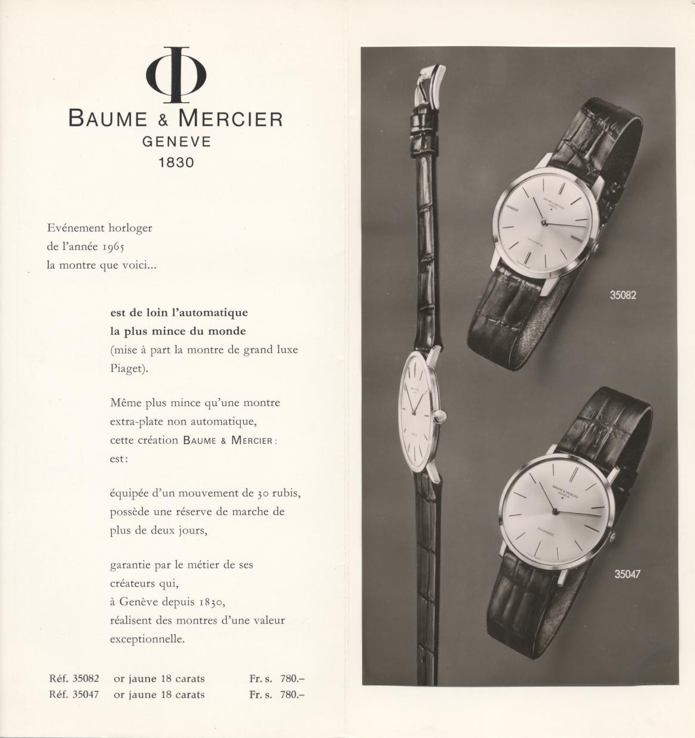

Una creatività frizzante e rigorosa.

Ogni creazione Classima persegue quest’ambizione. I recenti cronografi presentati a Watches & Wonders testimoniano un’esigente e inesauribile ricerca stilistica, che coniuga finezza strutturale, eleganza e spirito sportivo. Il loro quadrante laccato, satinato “soleil”, rispettivamente nei colori blu, sabbia e verde, con contatori azzurrati, contornato da un réhaut colorato, le lancette e gli indici che si allungano maestosamente e la cassa con gli eleganti pulsanti posizionati a ore 2 e a ore 4, sono tratti distintivi di Baume & Mercier. L’attenzione al dettaglio, così prezioso per la Maison, dà vita a interessanti interpretazioni della collezione.



I nuovi Classima M0A10766, M0A10767, M0A10780 e M0A10762 giocano sui colori dei quadranti verde, sabbia, blu e nero, che contrastano con quelli delle cifre romane, delle lancette, degli indici e della minuteria, dalle linee affusolate. Riprendono sostanzialmente l’architettura del réhaut interno colorato, che contorna il quadrante conferendogli un maggiore rilievo. Il rapporto cromatico e spaziale tra ciascuna delle indicazioni delle ore e del calendario è stato studiato minuziosamente dagli orologiai e dagli artigiani della Manifattura di Les Brenets affinché si distinguano sia individualmente sia collettivamente, in termini estetici e tecnici. Il loro design, la loro funzionalità e la loro leggibilità costituiscono l’essenza di un gioiello orologiero unico. I quattro orologi Classima si distinguono anche per il motivo a righe del quadrante, che richiama il tessuto dei cinturini Holland & Sherry su cui sono montati, orientato come la trama del tessuto stesso, con un’inclinazione di 45 gradi.

Cinturini realizzati con prestigiosi tessuti inglesi

I cinturini dei quattro nuovi modelli Classima sono rivestiti di lana, nobile stoffa di fibre naturali proveniente dalla prestigiosa casa britannica Holland & Sherry, che rifornisce dal 1836 i migliori sarti e marchi di lusso. Sono realizzati con i tessuti utilizzati per gli abiti su misura dei gentlemen che vestono le creazioni del quartiere londinese di Savile Row, dove la boutique ha sede dal 1982. I motivi a righe diagonali e i colori che richiamano quelli dei quadranti, sono il massimo dell’eleganza.

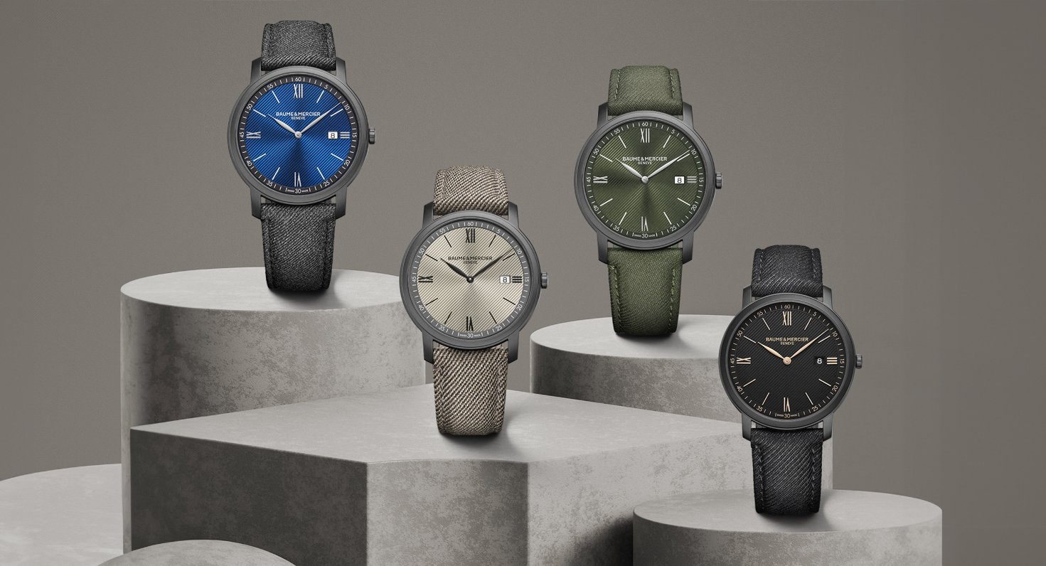

Classima M0A10766

Ornato con un decoro a righe e valorizzato da un réhaut verde che lo incornicia, il quadrante verde, satinato “soleil” e opalino, è raggiante. Le cifre romane rodiate, gli indici bianchi, le lancette a foglia rodiate e la minuteria bianca, con il loro stile lineare e gentile, indicano le ore e i minuti in una magnifica alternanza cromatica e con un’ottima leggibilità. Un datario a finestrella appare in corrispondenza delle ore 3.

L’emblematica cassa rotonda della Collezione Classima è realizzata in acciaio-ADLC nero microsabbiato, con un diametro di 42 mm e uno spessore di 6 mm. La protegge un vetro zaffiro antigraffio. Il fondello in acciaio lucido è pieno e può essere inciso.

Questo segnatempo è animato da un movimento al quarzo con un’autonomia di cinque anni, a testimonianza dell’attenzione alla qualità e alla durata che la Maison riserva a ogni sua creazione. È impermeabile fino a 3 ATM (circa 30 m).

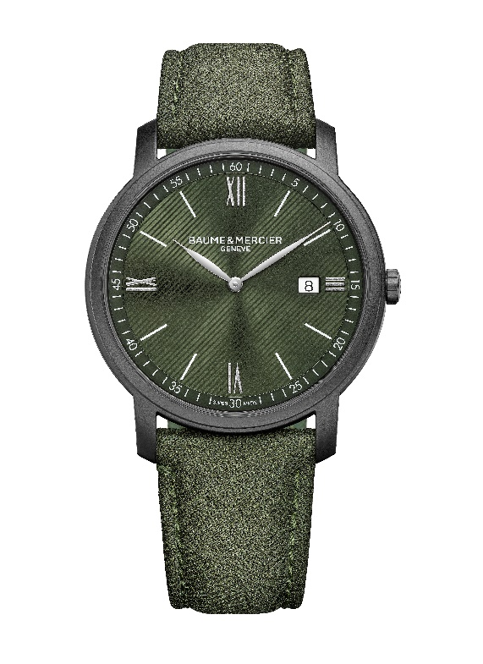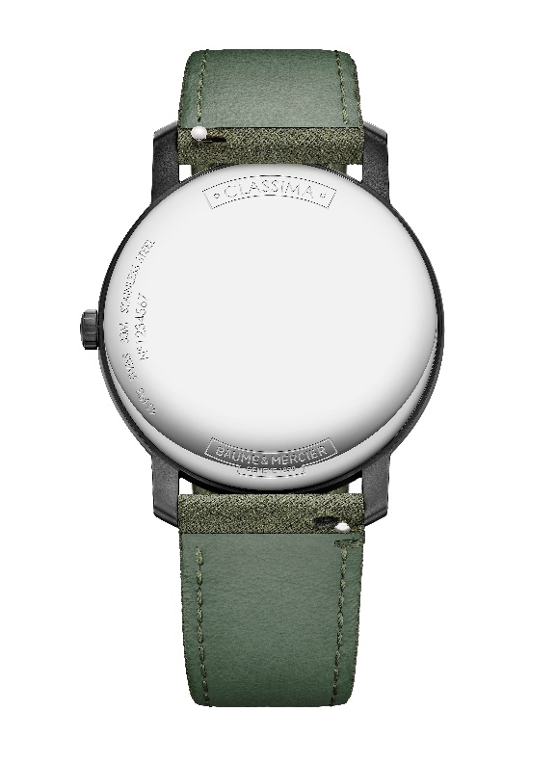
Il cinturino è in tessuto (di lana) verde firmato Holland & Sherry. Le cuciture sono tono su tono. Intercambiabile, si può sostituire agevolmente, senza strumenti particolari, grazie ad un affidabilissimo sistema di barrette dritte a perno. La fibbia ad ardiglione è in acciaio inossidabile.

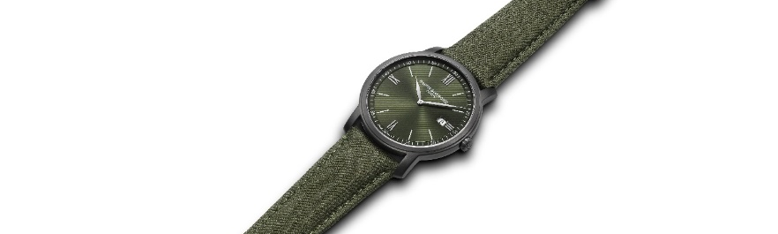

Classima M0A10767

Tonalità diversa e contrasto delicatamente lavorato per questo quadrante color sabbia satinato “soleil”, decorato a righe e caratterizzato da un “réhaut” color ardesia, cifre romane in nero opaco, indici neri, lancette a foglia nere e minuteria bianca. A ore 3, una finestrella svela la data.

In acciaio-ADLC microsabbiato, la cassa rotonda è uno scrigno con un diametro di 42 mm e uno spessore di 6 mm. È protetta da un vetro zaffiro antigraffio. Il fondello è pieno, in acciaio lucido. È possibile inciderlo.

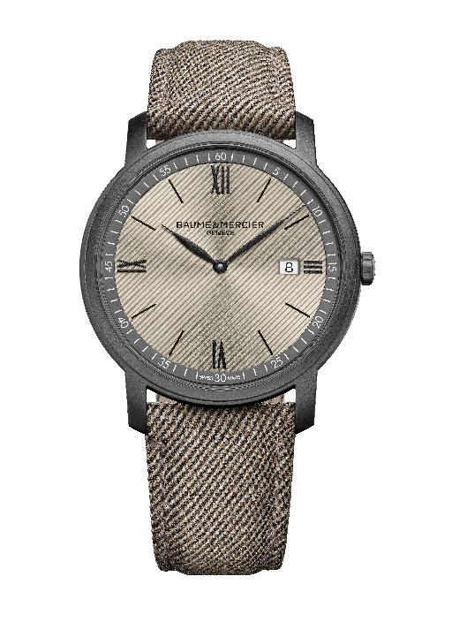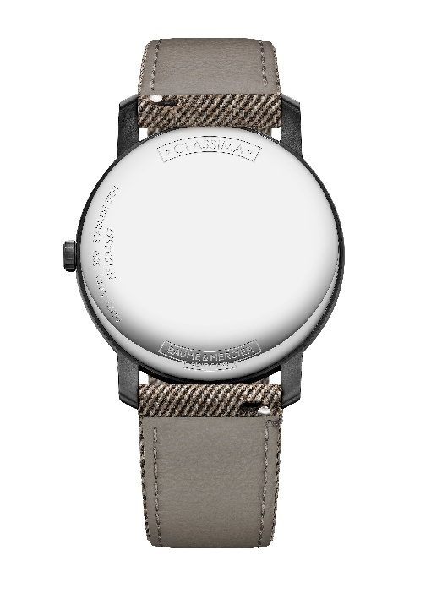

Un movimento al quarzo con un’autonomia di cinque anni alimenta questo segnatempo affidabile e resistente all’acqua fino a 3 ATM (circa 30 mm), che indica le ore, i minuti e la data.

Il Classima M0A10767 è dotato di un cinturino intercambiabile in tessuto (lana) color sabbia Holland & Sherry con cuciture tono su tono. Un sistema di barrette dritte a perno altamente affidabile consente di sostituirlo agevolmente, senza strumenti particolari. Si chiude con una fibbia ad ardiglione in acciaio inossidabile.

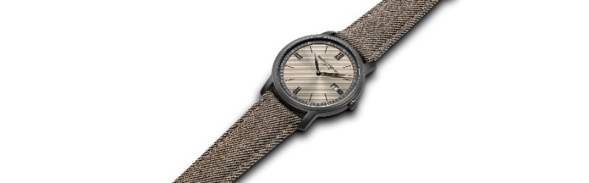

Classima M0A10780

In questa versione altrettanto luminosa, con il quadrante blu satinato “soleil” decorato a righe, il réhaut è nero, le cifre romane sono rodiate, gli indici sono bianchi, le lancette a foglia sono rodiate, mentre la minuteria è bianca. Un datario a finestrella appare in corrispondenza delle ore 3.

Con un diametro di 42 mm e uno spessore di 6 mm, la cassa è in acciaio-ADLC microsabbiato nero. La protegge un vetro zaffiro antigraffio. Il fondello in acciaio levigato è pieno e può essere inciso.

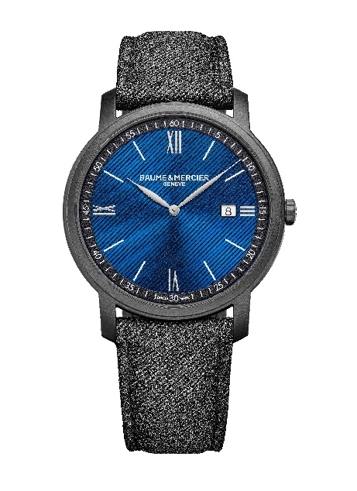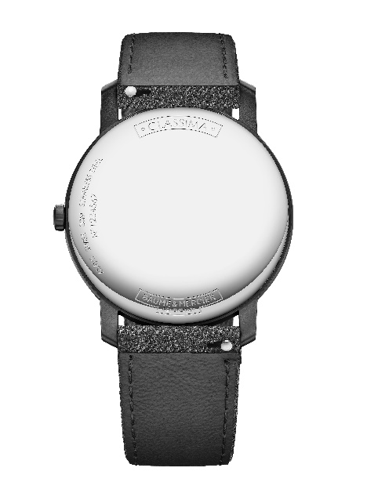

Un movimento al quarzo con un’autonomia di 5 anni scandisce con estrema precisione le ore, i minuti e la data.
Questo segnatempo è impermeabile fino a 3 ATM (circa 30 m).

Il Classima M0A10780 è dotato di un cinturino intercambiabile in tessuto (lana) color grigio Holland & Sherry con cuciture tono su tono. Un sistema di barrette dritte a perno altamente affidabile consente di sostituirlo senza l’aiuto di strumenti particolari. La fibbia ad ardiglione è in acciaio inossidabile.

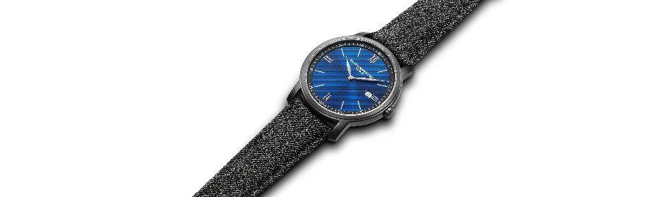

Classima M0A10762

Questa versione del quadrante nero opalino con decoro a righe e réhaut nero mantiene la stessa armonia. Le ore e i minuti scorrono sul filo delle cifre romane e degli indici dorati, delle lancette a foglia dorate e di una minuteria color oro. Un datario a finestrella appare in corrispondenza delle ore 3.

La cassa rotonda è in acciaio-ADLC nero microsabbiato, misura 39 mm di diametro e 5 mm di spessore. La protegge un vetro zaffiro antigraffio. Il fondello in acciaio lucido è pieno e può essere inciso.

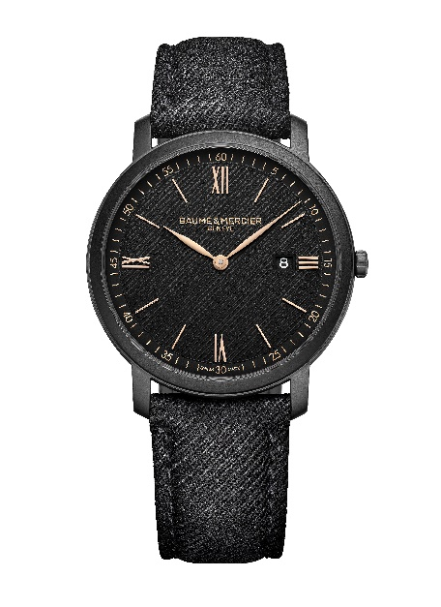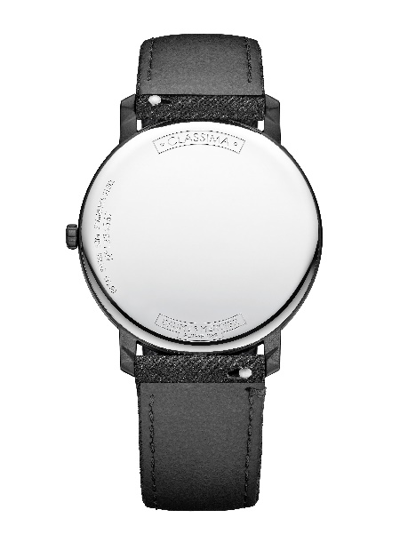

Il movimento al quarzo, con la sua autonomia di 6 anni, garantisce una precisione di alta qualità a questo modello, che vanta un’impermeabilità fino a 5 ATM (circa 50 m).

Il Classima M0A10762 è dotato di un cinturino in tessuto (lana) color nero Holland & Sherry con cuciture tono su tono. Intercambiabile, si sostituisce senza strumenti particolari, grazie ad un sistema altamente affidabile di barrette dritte a perno. Si chiude con una fibbia ad ardiglione in acciaio inossidabile.

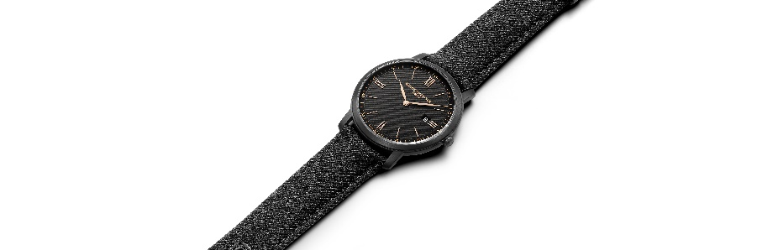

INFORMAZIONI:

Modello: Classima 10766
Disponibilità: Maggio 2024

Modello: Classima 10767
Disponibilità: Maggio 2024

Modello: Classima 10780
Disponibilità: Maggio 2024

Modello: Classima 10762
Disponibilità: Maggio 2024

BAUME & MERCIER:

Fondata nel 1830 nel Giura svizzero, la casa orologiera Baume & Mercier gode di una fama internazionale. Dai laboratori nel cuore del Giura svizzero alla sede di Ginevra, la Maison propone ai suoi clienti segnatempo d’eccellenza. Caratterizzata da un complementare equilibrio tra vocazione per il design e innovazione orologiera al servizio del cliente, la Maison Baume & Mercier continua a scrivere la storia dell’orologeria tramandando la propria maestria estetica e orologiera. Un savoir-faire perfettamente in linea con il binomio rappresentato dai fondatori, William Baume e Paul Mercier, in grado di coniugare classicismo e creatività, tradizione e modernità, eleganza e carattere, e più che mai contemporaneo.

www.baume-et-mercier.com

